Name:_____________________ Datum:_______________

Prozent:______ **Bearbeitungszeit 90 min**

# Überstiegstest

# Techn. Basisausbildung >> Grundausbildung

Zahlenraum: ____

Grundrechnen: ____

Textaufgaben: ____

Raumvorstellung: ____

Brüche/Gleichungen: ____

**1) Wandeln Sie in die jeweilige Einheit um:**

67 m2 = cm2

710 m = km

3,94 cm3 = mm3

1,2 h = min

3 dm + 5 mm + 2 cm + 1 m = cm

**(5 Punkte)**

**2) Runden Sie wie angegeben:**

685,24729 (~H): 124,95 (~ auf Ganze):

17,984 (~ 2 Kommastellen): 2,199 (~h):

9,999 (~z):

**(5 Punkte)**

**3) Schreiben Sie folgende Zahlen in Ziffern an:**

Eine Milliarde:

Zwohundertsiebzehntausendachthundertsieben Komma Vierundachtzig:

Vierhunderttausendunddrei:

**(3 Punkte)**

**4) Rechnen Sie im Kopf und halten Sie das Ergebnis fest:**

4200 : 1000 =

500 ∙ 600 =

5½ ─1½ =

0,02 ∙ 1000 =

52.000 + 4.000 =

2.000.000.000 : 1.000.000 =

**(7 Punkte)**

**5) Rechnen Sie bitte aus. Geben Sie die Ergebnisse auf Hundertstel genau an.**

a) 7316 : 59 =

b) 58,212 : 23,1 =

c) 16 + 22,24 – 23,48 + 402 =

d) –56,142 – (32,6 – 6,4 ∙ 2,0) + 13,82 – (5 – 8) =

e) (-4,2) + (-8,5) – (-9,4) ∙ (+2) + (-11,12) =

**(20 Punkte)**

**6) Bitte berechnen Sie:**

a) $\frac{\text{8}}{\text{9}} \text{+} \frac{\text{13}}{\text{6}} – \frac{\text{1}}{\text{18}} \text{=}$

b) $\frac{\text{9}}{\text{16}} \text{∙} \frac{\text{4}}{\text{5}} \text{=}$

c) 10 + $16\frac{\text{1}}{\text{3}} \text{:} \frac{\text{7}}{\text{30}} \text{=}$

**(12 Punkte)**

7) Bitte lösen Sie folgende Gleichungen:

a) 9 + 12x = 8x – 7

b) $\frac{\text{x} \text{+} \text{4}}{\text{2}} \text{=} \frac{\text{4x} \text{+} \text{1}}{\text{3}}$

**(8 Punkte)**

8) Ein Zug fährt mit 180 km/h.

Wie lang beträgt die Fahrtzeit für eine Strecke von 450 km und zu welcher Uhrzeit kommen Sie an, wenn sie um 8:34 Uhr abgefahren

sind?

**(10 Punkte)**

9) Ein gelernter Facharbeiter in der Elektrobranche verdient 1.862,50 Euro brutto im Monat. Es werden 28 Prozent für Sozialversicherung und Lohnsteuer abgezogen.

a) Wie hoch sind die Abzüge für Sozialversicherung und Lohnsteuer?

b) Wie viel bleibt pro Monat übrig?

(10 Punkte)

**10) Von einem kreisförmigen Blumenbeet kennt man den Durchmesser mit 2,4 m. Berechnen Sie den Umfang und den Flächeninhalt des Beetes!**

**Verwenden Sie dabei für die Kreiszahl π („Pi“) den Näherungswert 3,14.**

**(10 Punkte)**

**11) Skizzieren Sie das Körpernetz des Buchstabens T. Verwenden Sie dazu einen Bleistift, aber kein Lineal.**

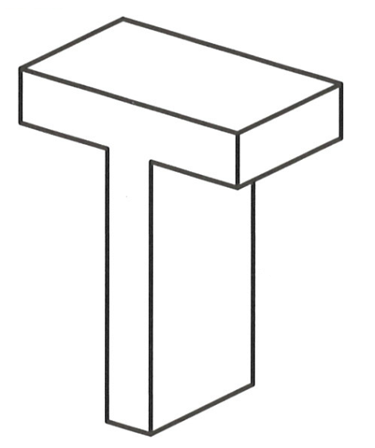

**(10 Punkte)**